ARSISKETUR

Foto kegiatan | Waktu kegiatan | keterangan
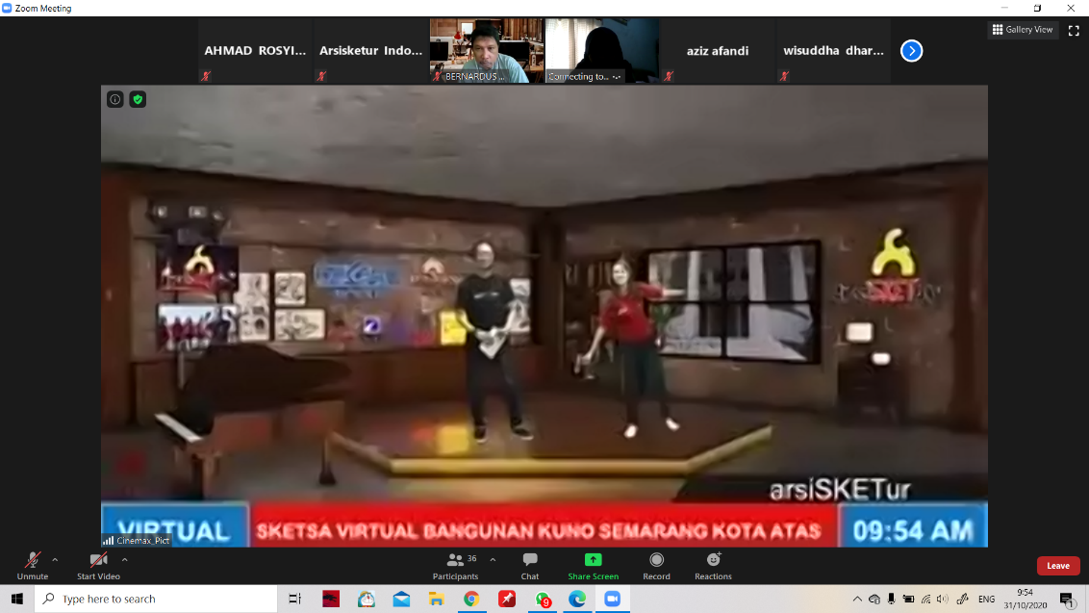 | 09.45 AM-  10.00 AM | Persiapan pembukaan acara. Selama 20 menit sebelum MC memulai acara peserta sudah diperboilehkan untuk memasuki room zoom dan menunggu sembari melihat virtual panggung dan suara rekaman lagu yang dimainkan oleh panitia
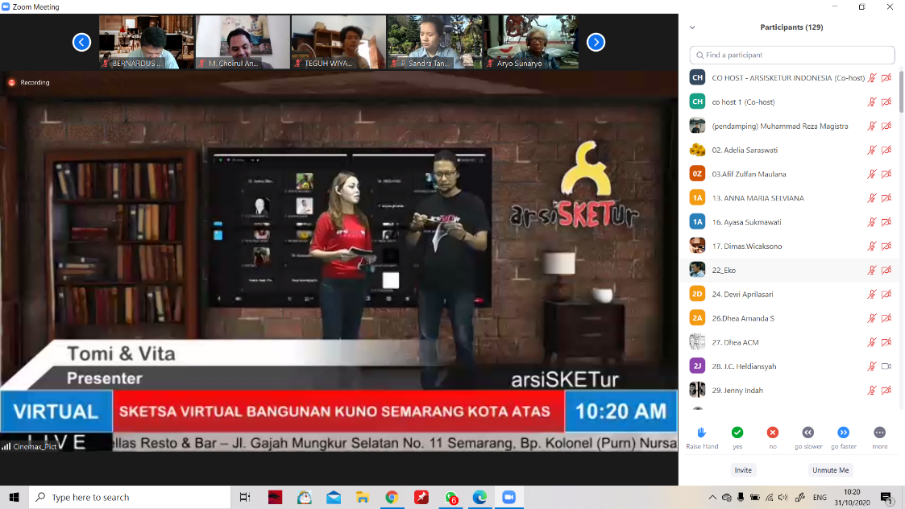 | 10.00 AM-  10.20 AM | MC mulai membuka acara, melakukan sambutan selamnat datang untuk para peserta yang sudah hadir. Melakukan doa dengan keyakinan masing-masing dan juga melakukan sedikit absensi dengan penserta yang mengikuti acara lomba sketsa virtual.
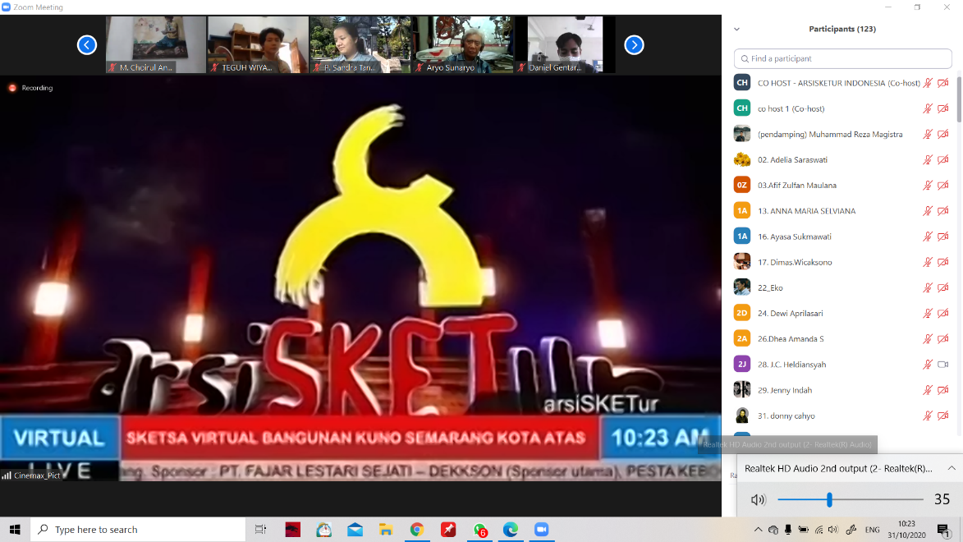 | 09.21 AM-  10.24 AM | Pemutaran rekaman video terkait pengenalan komunitas Arsisketur selama kurang lebih 5 menit. Para peserta melihat dan menyimak terkait segala hal komunitas.
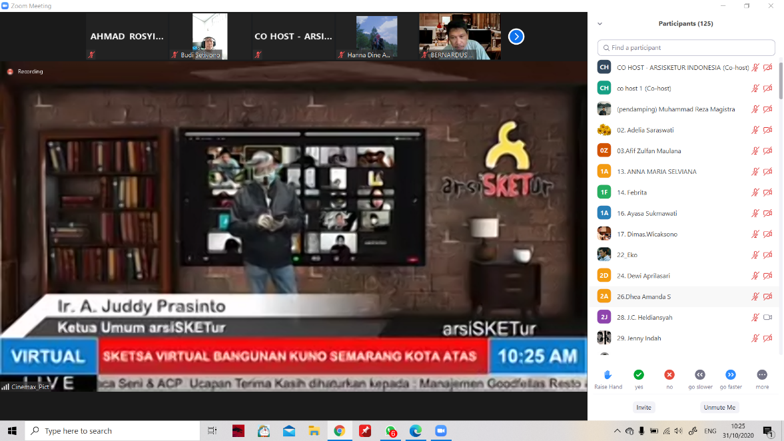 | 09.25 AM-  11.00 AM | Sambutan dan kata kata pengantar dan selamat datang dari dari ketua umum komunitas. Yang lalu dilanjutkan ke acara pemutaran rekaman video dari panitia lomba sketsa virtual.
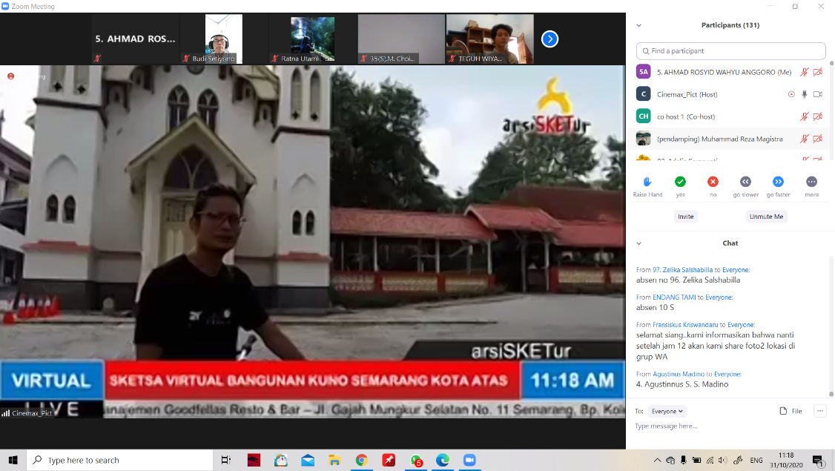 | 11.00 AM-  12.00 AM | Pemutaran video rekaman perjalanan yang memperlihatkan bangunan bangunan yang akan digunakan sebagai model yang akan diksetsa oleh para peserta lomba. Dijelaskan terkait sejarah, keistimewaan dan lokasi bangunan yang akan di sketsa oleh peserta.
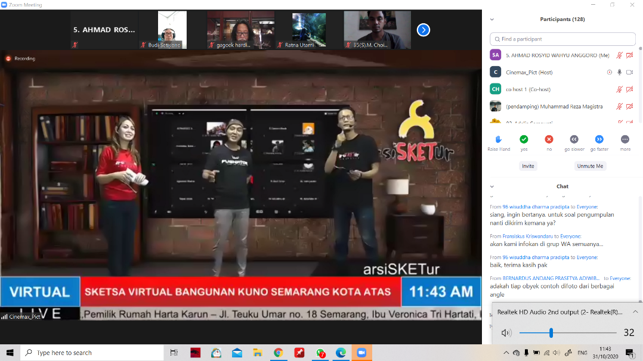 | 12.00 AM | Setelah pemutaran video dilanjutkan sambutan oleh panitia dan MC
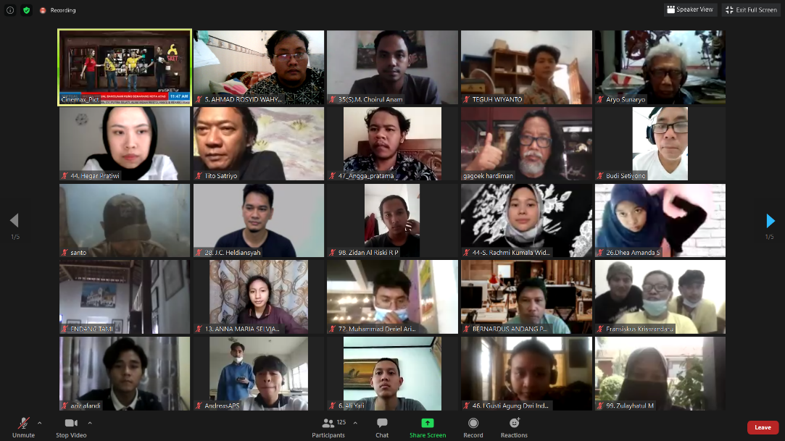 | 12.20 AM | Peserta melakukan foto Bersama sesaat sebelum acara di tutup untuk memulai proses sketsa yang dilakukan oleh semua peserta
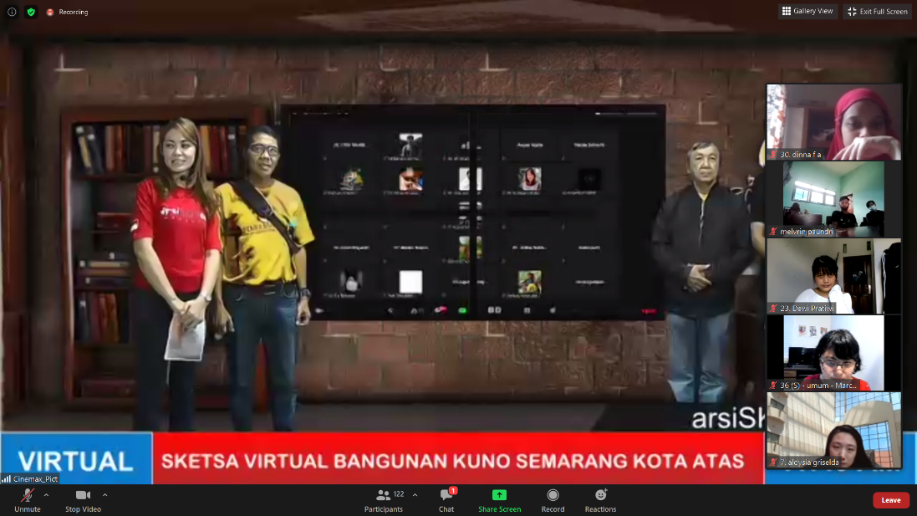 | 12.30 AM | Penutupuan acara di hari pertama dan penyerahan barang kenang-kenangan kepada panitia utama dan bintang tamu acara.
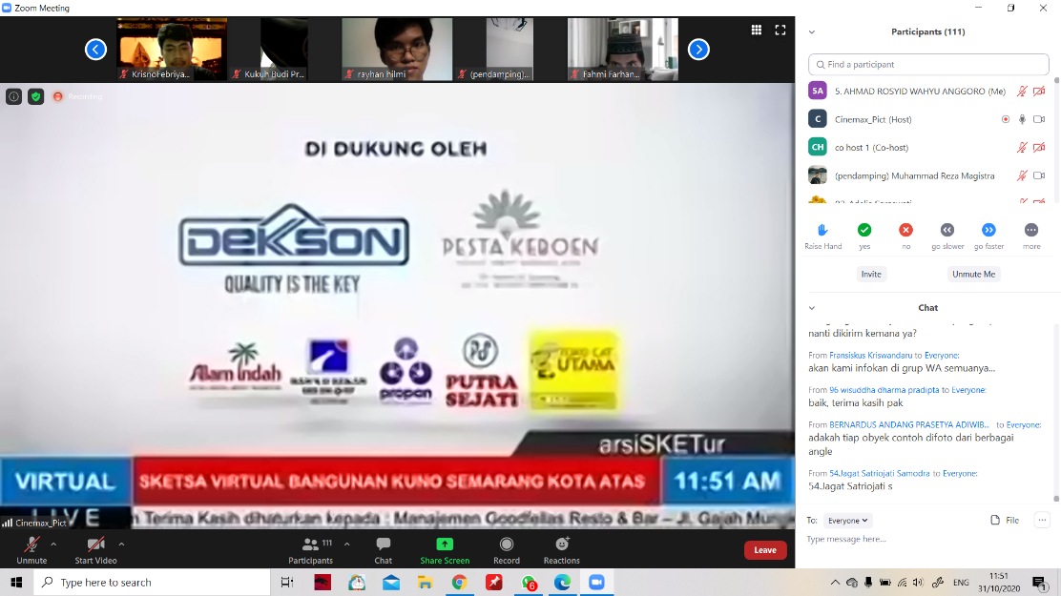 | 12.50 AM | MC menyebutkan sponsor yang mendukung acara lomba dan lalu acara hari pertama ditutup dan dilanjutkan dengan proses mensketsa yang dilakukan oleh setiap peserta yang akan dikumpulkan dan dipresentasikan esok hari oleh peserta.
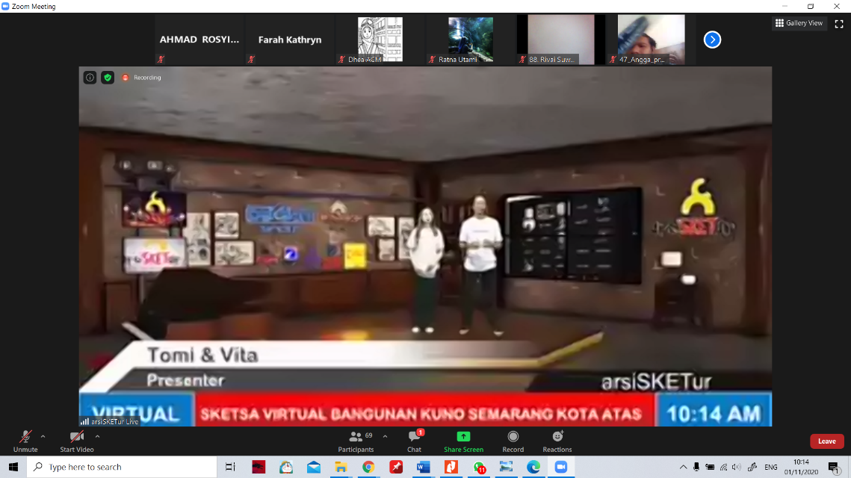 | 10.14 AM | Hari kedua. Pembukaan dilakuakan oleh MC dan lalu dilanjutkan dengan menyambut peserta dan lalu dilaknutkan dengan workshop virtual sketsa
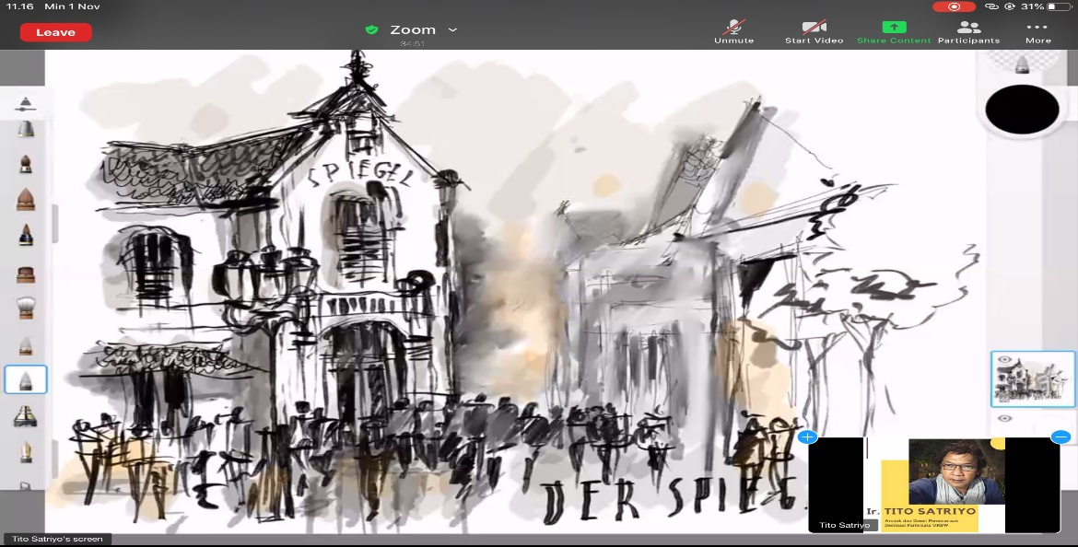 | 10.20 AM-  12.00 AM | Workshop sketsa virtual selama kurang lebih dua jam oleh para panitia acara. Para peserta menyimak jalannya workshop. Tanya jawab
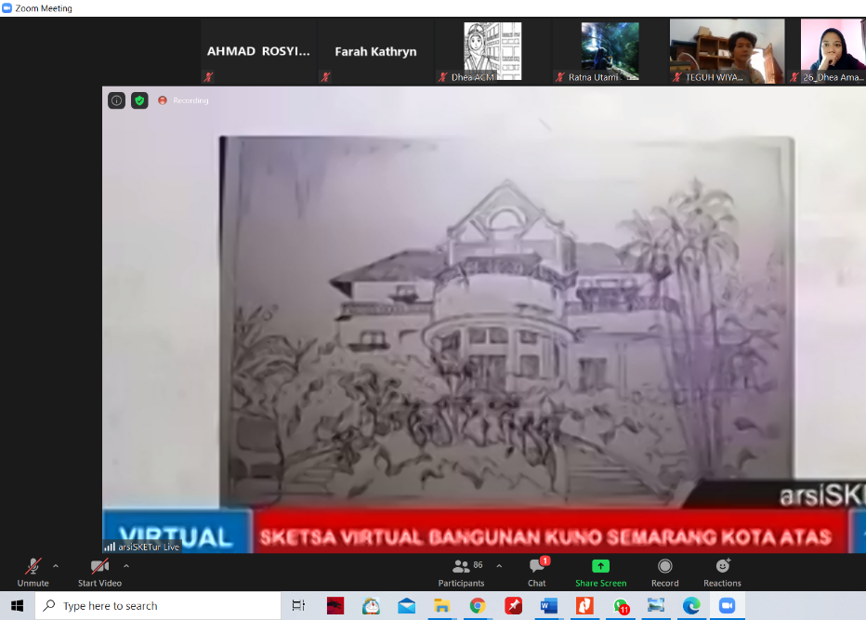 | 12.00 AM-  12.30 AM | Pemutara presentasi yang memperlihatkan semua karya peserta yang lalu dilanjutkan dengan pengumuman pemenang lomba. Yang lalu acara ditutup dan selesai
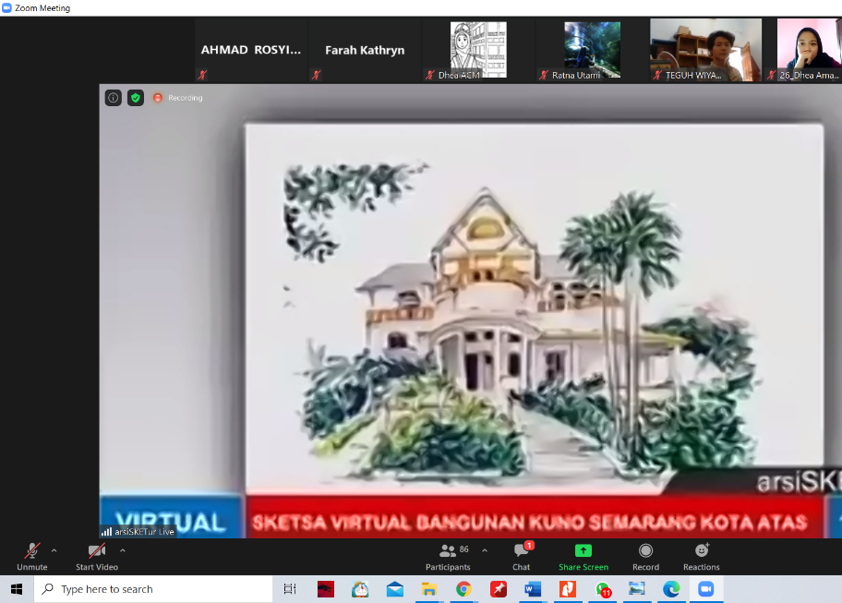

INDONESIA
SKETCHERS

Foto kegiatan | Waktu kegiatan | keterangan
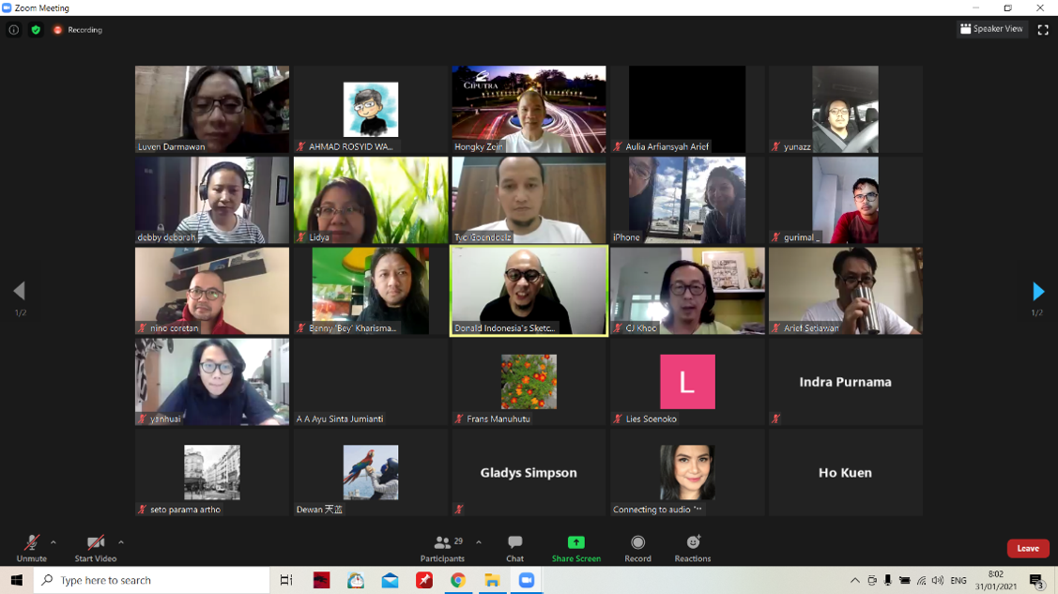 | 08.00 AM-  08.20 AM | Acara zoom dimulai para peserta berkumpul dan menuungu acara dimulai oleh panitia
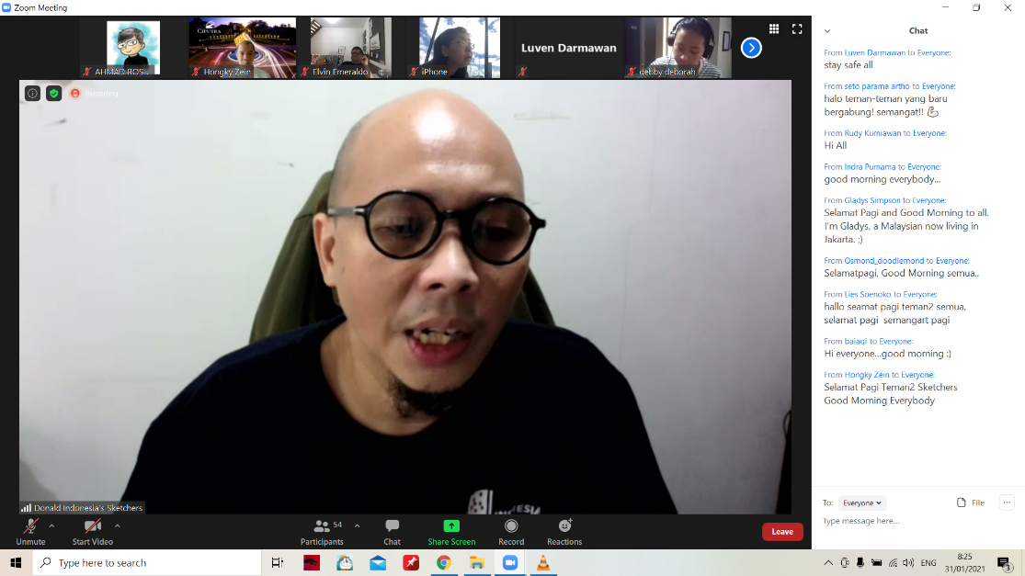 | 08.25 AM- | Acara dimuali dan dilakukan penyambutan oleh ketua komunitas. Dilanjutkan dengan doa Bersama dan menyapa satu satu para peserta lama.
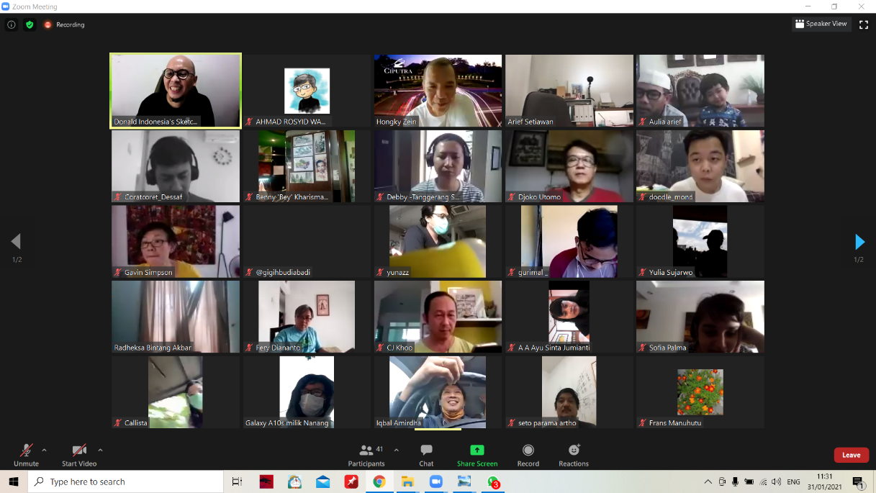 | 08.45 AM-  09.00 AM | Para peserta melakukan komunikasi secara bebas satu sama lain dan juga dilakuakan penjelasan terkait acara yang akan dilakuakan.
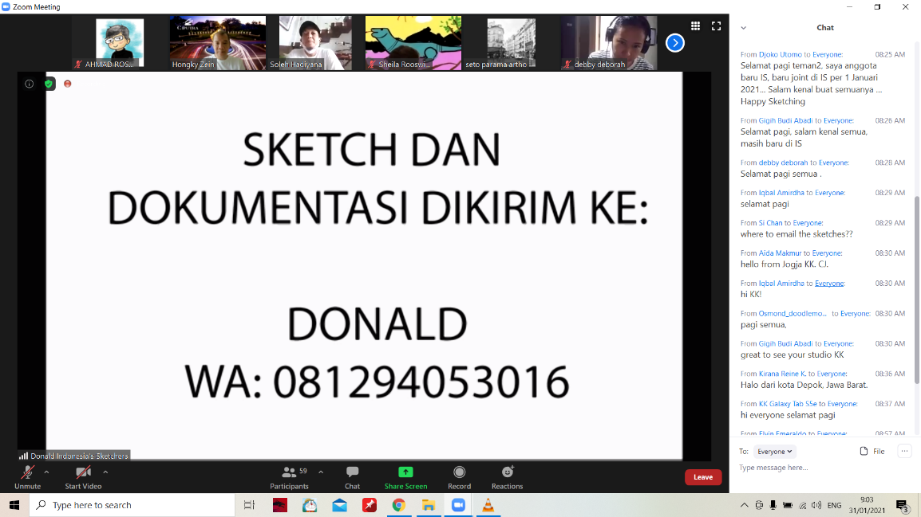 | 09.00 AM-  11.00 AM | Acara zoom di tutup sementara untuk melakukan proses sketsa yang dilakuakn oleh peserta dengan object yang bebas dan dekat dengan masing-masing peserta. Diberi waktu selama 2 jam
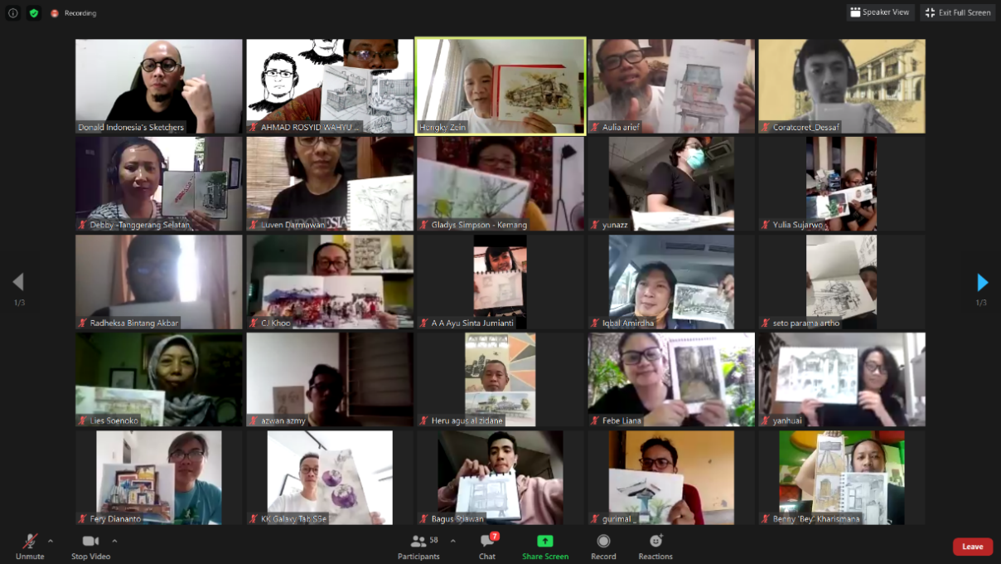 | 11.25 AM-  11.30 AM | Setelah selesai mensketsa, para peserta berkumpul Kembali dalam room zoom melakukan absensi dan foto Bersama dengan hasil sketsa yang sudah dibuat oleh peserta
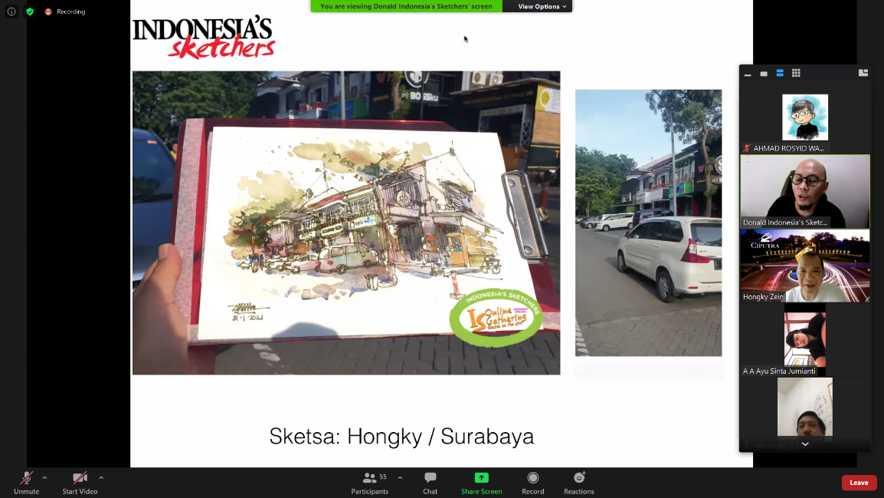 | 11.45 AM-  12.00 AM | Dilanjutkan dnegan acara presentasi dari karya peserta yang dipilih secraa acak
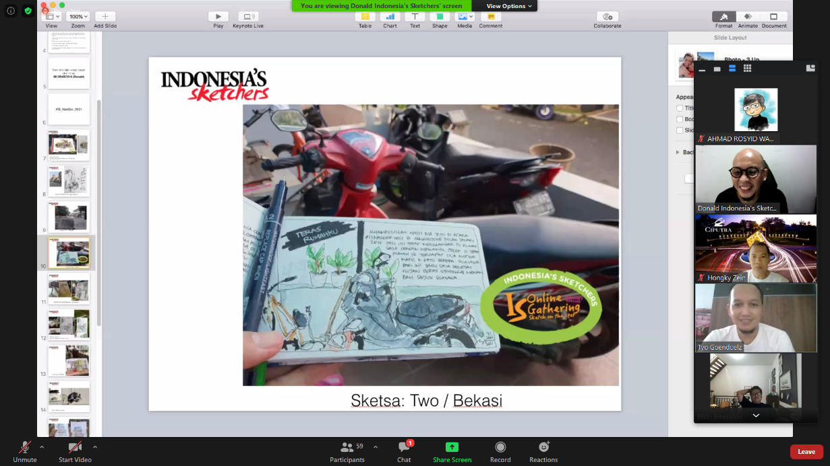 | 11.45 AM-  12.00 AM | Presentasi karya
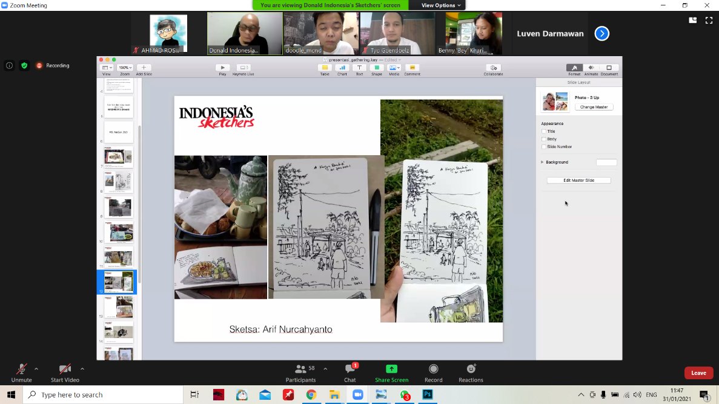 | 11.45 AM-  12.00 AM | Presentasi karya
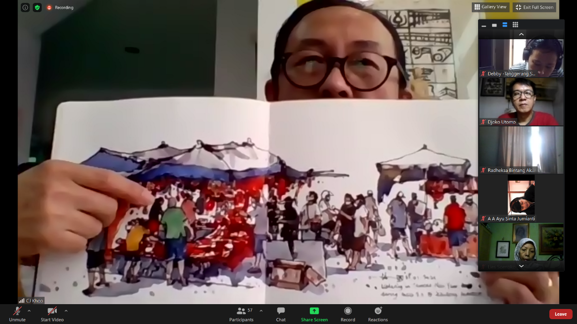 | 11.45 AM-  12.00 AM | Presentasi karya oleh sesepuh komunitas
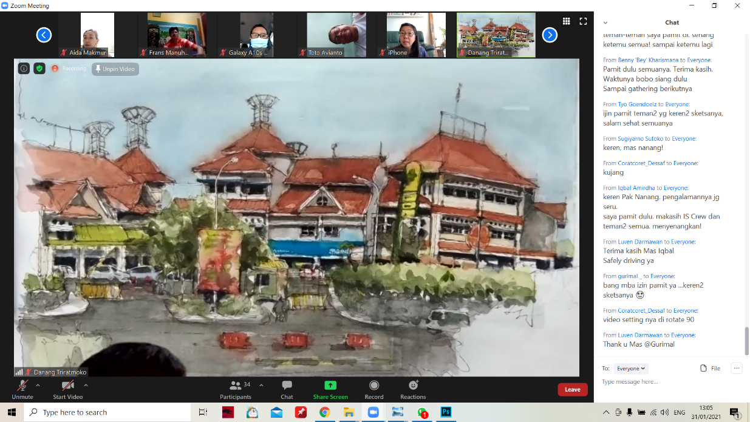 | 11.45 AM-  13.00 AM | Sedikit pemutaran video proses sktesa yang dilakukan oleh sesepuh dan senior komunitas sketsa
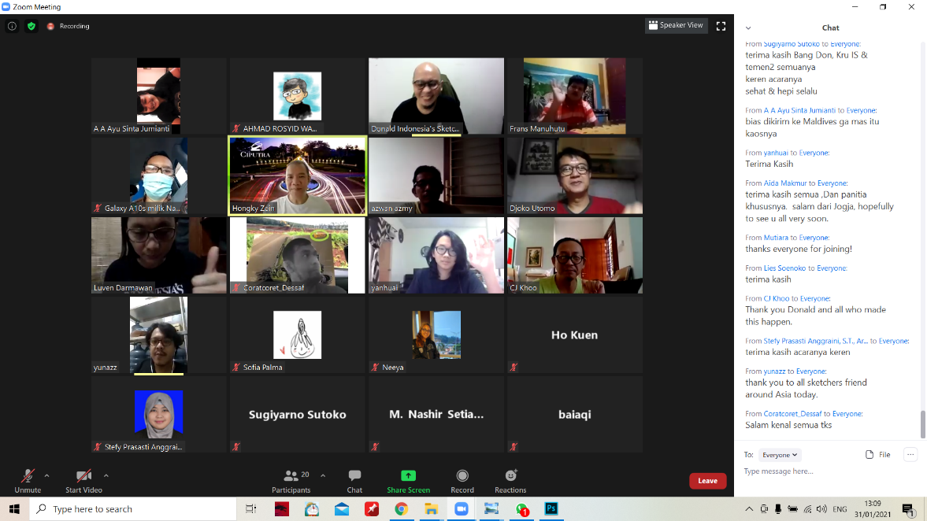 | 13.20 AM | Ucapan terimakasih dari segenap panitia acara dan penutupan acara sketsa Bersama secara virtual.

GAMBAR BARENG KITA

Foto kegiatan | Keterangan Kegiatan
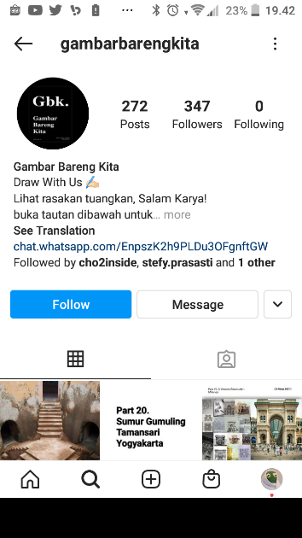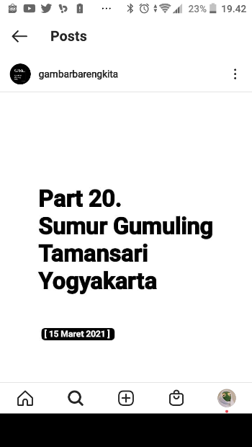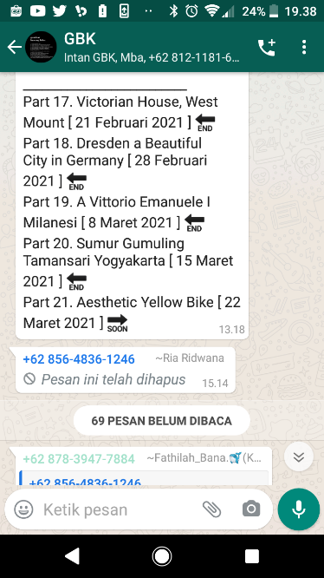 | GBK melakukan penyebaran informasi melalui instgram dan grup Whatssap GBK terkait tema apa yang akan disketch oleh anggota. Biasanya setiap satu minggu sekali. Dengan kata lain 4 kali selama 1 bulan
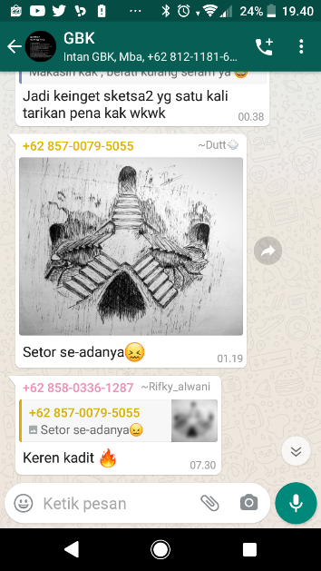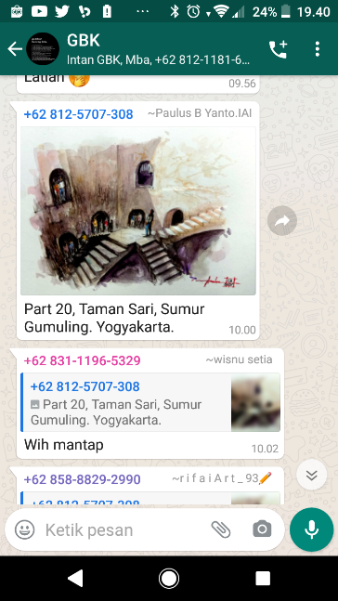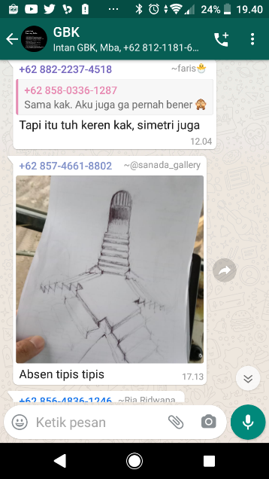 | Para peserta ataupun anggota GBK yang sudah membuat karya lalu mengirim dan menyetor karya mereka di grup WA GBK dan sesama anggota saling memuji dan menkritisi setiap karya yang masuk
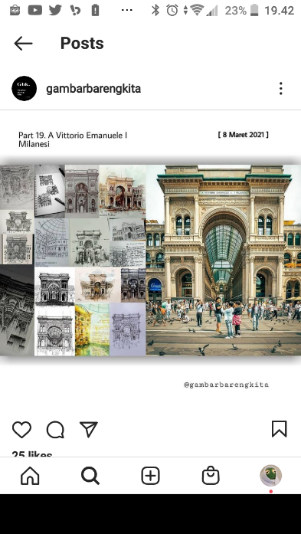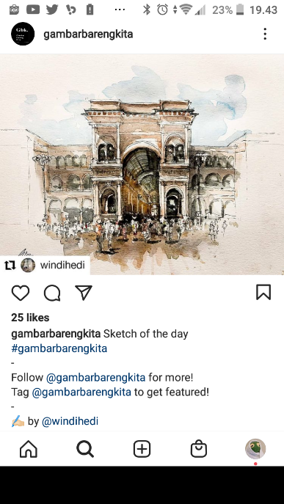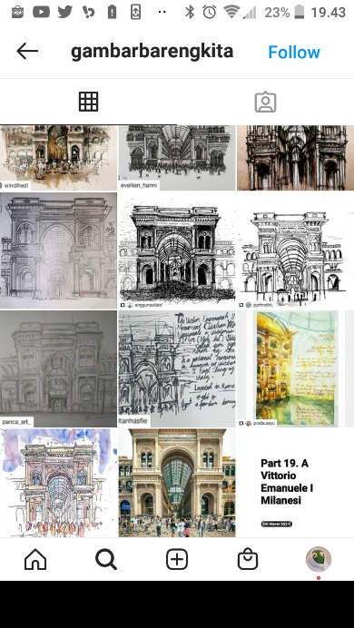 | Setelah waktu pengumpulan karya selesai. Admin GBK melakukan repost karya di Instagram milik GBK dan mentag anggota yang sudah menyetorkan karya mereka di sosial media agar menambah relasi dan jumlah likers.

ARENGI

Foto kegiatan | Keterangan Kegiatan
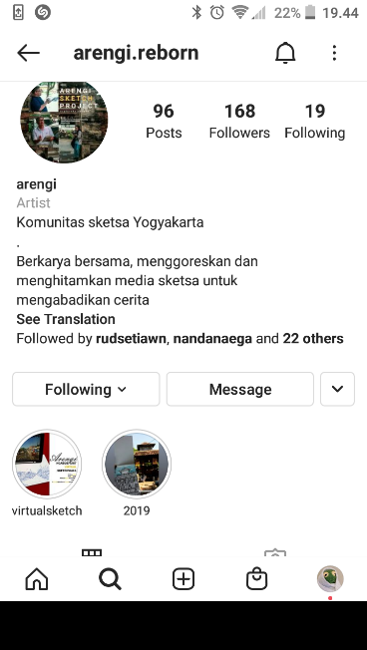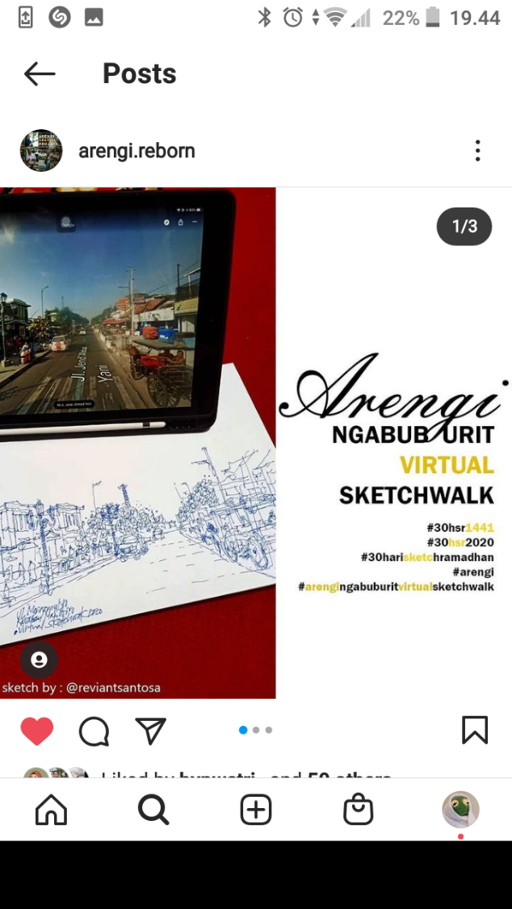  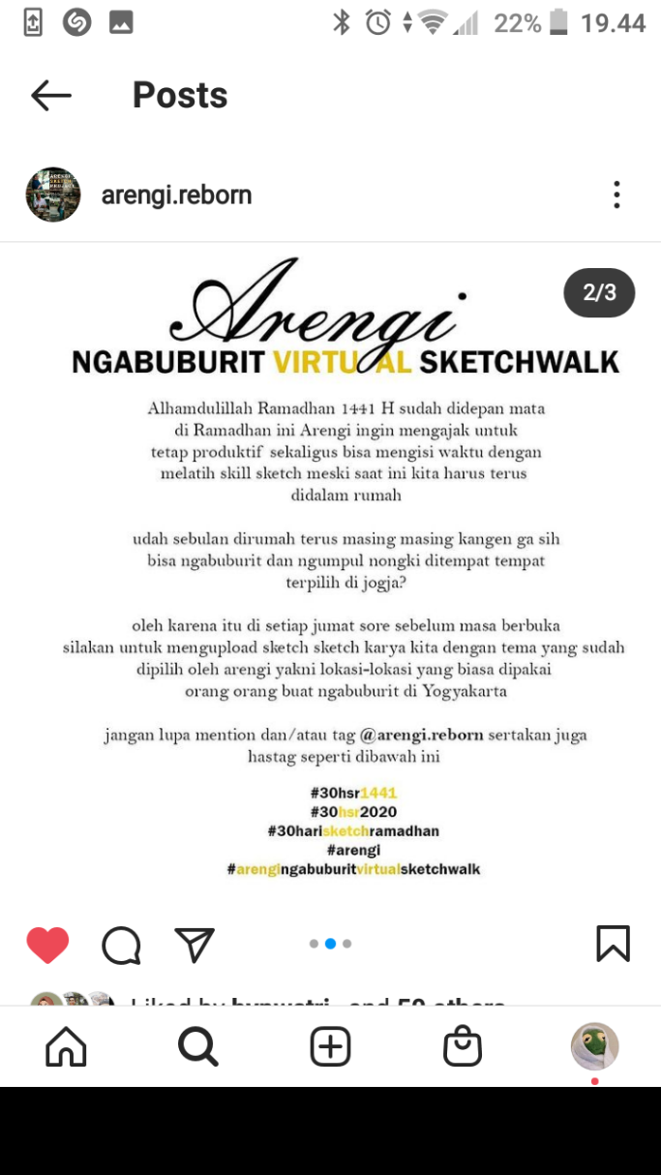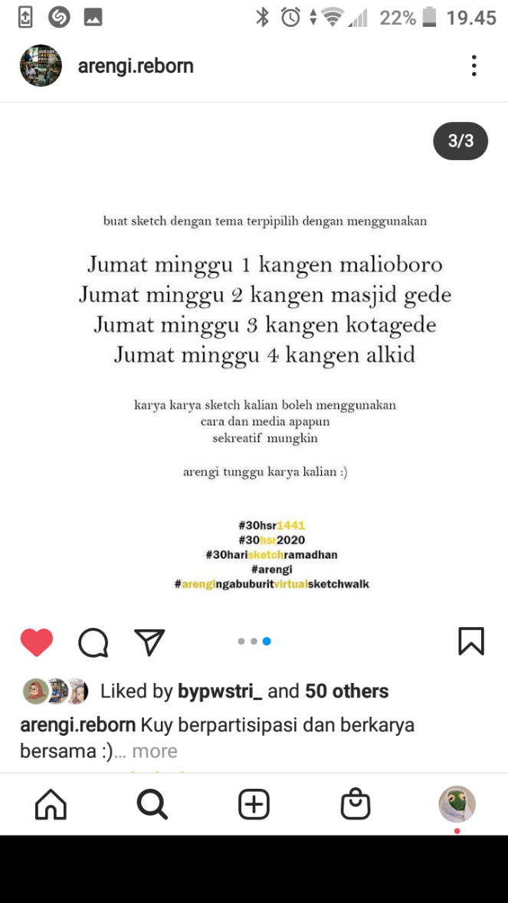 | Arengi melakukan penyebaran informasi melalui instgram arengi terkait acara yang akan dilakukan yakni virtual sketch challenge selama masa Ramadhan 30 hari sebanyak 4 kali challenge  Bertema 4 tempat yang biasa digunakan sebagai tempat ngabuburit disaat normal dan bukan pandemic  Dengan pengumpulan karya dengan cara men tag Instagram arengi jikalau menshare karya yang sudah dibuat di setiap hari jumat menjelang waktu berbuka puasa  Sekitar jam 15.00-18.00
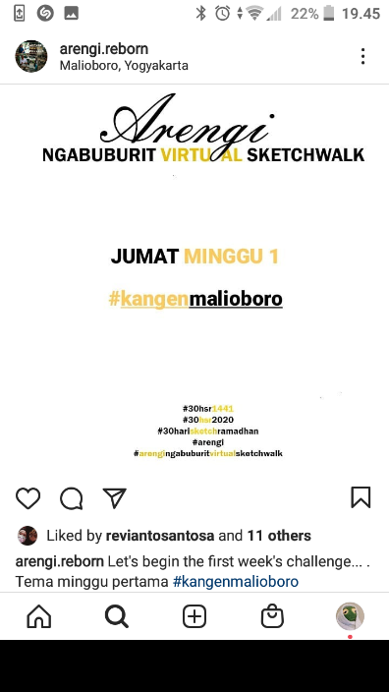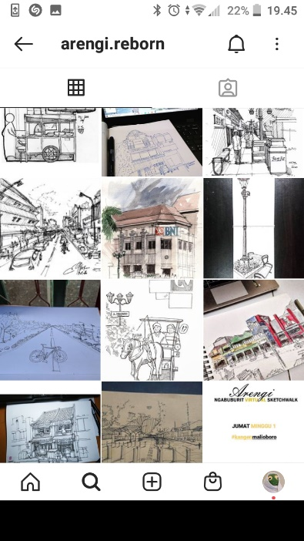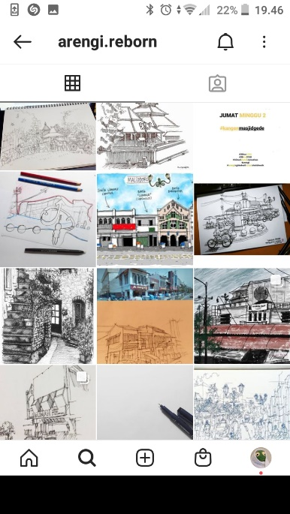 | Para peserta ataupun anggota arengi yang sudah membuat karya lalu mengirim karya mereka di masing2 akun instgram mereka dan mentag arngi. Setelah itu karya yang sudah terpilih akan di repost oleh arengi.
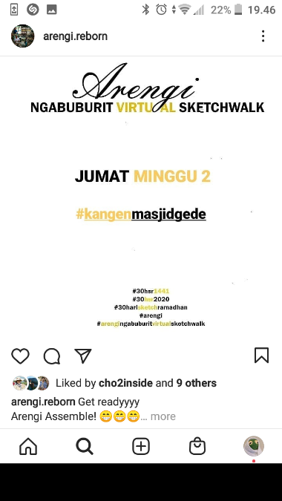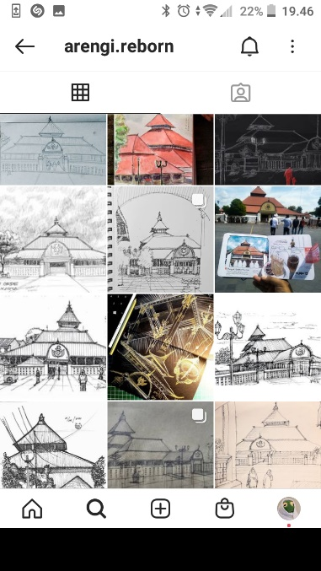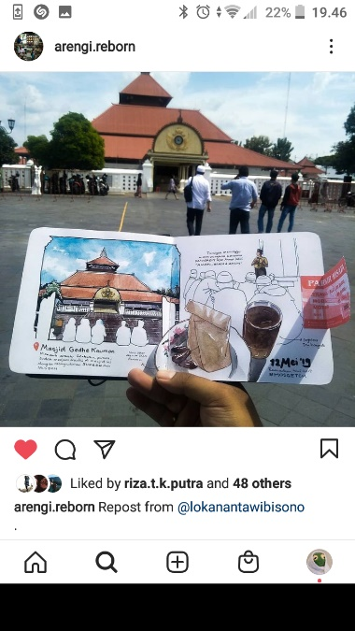 | Proses tag dan repost karya tersebut terus dilakukan selama 4 kali dalam sebulan. Berlanjut terus di jumat 2,3,4 hingga moment acara virtual sketch challenge berakhir di hari lebaran 2020

